TW-QY07透明液压与气动PLC控制综合实训装置
一、概述
透明液压与气动PLC控制综合实训装置是我公司根据高校机电一体化对气、电、液控制的教学大纲要求，我公司液压PLC控制与气动PLC控制实训设备的优点，采用了开放型综合实验台结构，广泛征求专家教授与老师的意见，经不断创新改进研制而成的。是目前集气动控制技术、液压传动控制技术以PLC控制的理想的综合性实训设备。实训可以让学生直观、感性地对比、了解气、电、液各自具有的特点、特色、及优缺点等。
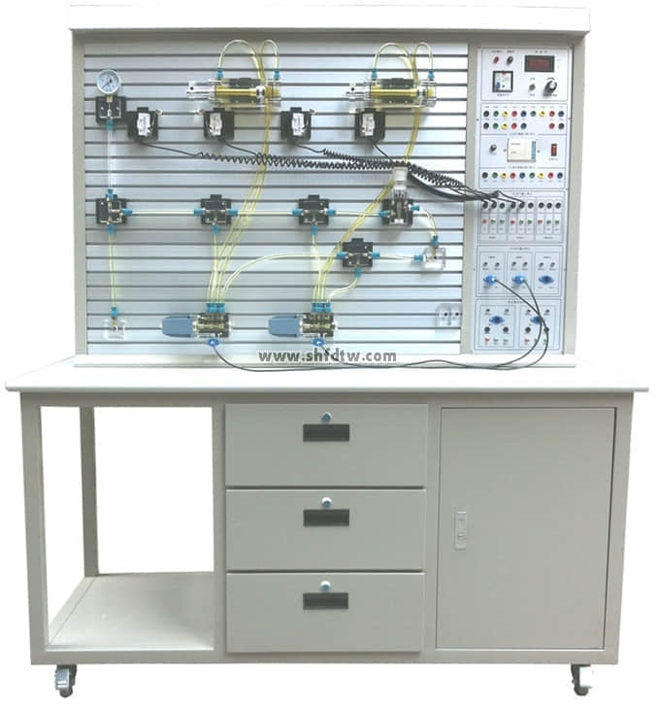
液压实验元件均为透明有机材料制成，透明直观。便于了解掌握几十种常用液压元件的结构、性能及用途。掌握几十种基本实验回路的工作过程及原理。实验时，组装实验回路快捷、方便。气动实训与液压实训电气主控单元配备2套PLC控制与2套继电器控制，简单实用。

二、实验台组成
实训系统采用“二合一”双面结构，即一张实验桌可供两组四位学生分别进行气动实验与液压实验，也可以双面同时进行气动液压综合实验，优化共享资源，提高产品的性能价格比。整体结构简单，实用性强。
该实验台为铁质双层亚光密纹喷塑结构。美观大方，坚固耐用，操作方便。基本配置为：气动实验元件1；气动实验PLC控制模块1套；低噪音空压机1台；液压实验元件1套，液压实验PLC控制模块1套；液压实验泵站1台。（计算机根据学校要求另行配置）
本实验系统采用专用独立液压实验泵站，配直流电机无级调速系统，而且电机速度控制系统内部具有安全限速功能，可以对输出的最高速度进行限制。配有油路压力调定功能，可以调定输出压力油的安全工作压力。配备全常用液压元件：每个液压元件均配有安装底板，可方便、随意地将液压元件安放在铝合金型材面板上（面板带“T”沟槽形式的铝合金型材结构）。油路搭接采用快换接头，拆接方便，不漏油。
利用此套实训设备既可分别独立地进行气动控制、液压控制相应的基本回路及其应用实验，也可综合地进行相互配合的实验：如实现气-电控制，气-液控制，电-液控制，以及气-电-液综合控制等。
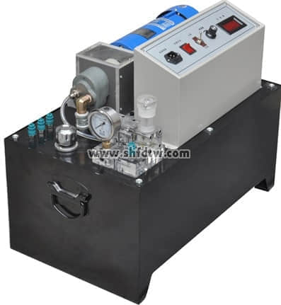
液压透明主要技术参数：
一、主要技术参数
1、电源：AC220V允差±l0%，50Hz；
2、直流电源输入AC220V 输出DC24V/3A
2、装置容量：≤1kVA；
3、工作环境温度：－5℃～40℃；
4、工作湿度：≤90%(40℃时)；
5、外形尺寸：1500mm×1000mm×1750mm
6、液压泵站：
（1）系统额定压力0.8MPa；
（2）定量齿轮泵-电机1套：采用内轴一体式安装，结构紧凑，噪音低；定量齿轮泵：额定流量6L∕min，压力2.5 MPa；电机：功率450W，调速范围0－1500r/min，外型尺寸：630mm×380mm×500mm
（3）油箱：公顷容积30L；附有油温液位计、过滤器、空气滤清器、耐震压力表，L-HL46号液压油；
7、液压元件：
采用透明工艺加工而成，最大工作压力2.0MPa。每个透明液压元件皆配
有底板，可方便、随意地安放在操作面板上。油路搭接采用快换接头，
而且采用透明软管，可清晰直观看见油路的流动，不漏油。
8、电器控制单元：
（1）PLC主机模块：主机选用三菱FX1S-20MR主机，12路DC输入／8路继
电器输出。
（2）配有控制模块：电源模块，PLC控制模块，继电器控制模块，控制按钮模块，液压元件独立模块等。
9、电磁换向阀：AC24V .吸力3mpa

二、主要特点
1、液压传动与PLC控制综合实训装置主要由实训桌、实训台、液压元件和电器控制器件、可编程控制器（PLC）等器件组成。
2、实训桌、实训台为铁质双层亚光密纹喷塑结构，实训桌抽屉内存放液压元件等。
3、配备全常用液压元件：每个液压元件均配有安装底板，可方便、随意地将液压元件安放在铝合金型材面板上（面板带“T”沟槽形式的铝合金型材结构）。油路搭接采用快换接头，拆接方便，不漏油。
4、实训元件均为透明有机材料制成，便于了解掌握几十种常用液压元件的结构，性能及用途。掌握几十种基本回路的工作原理，实验组装回路快捷、方便。
5、通过机械控，传统继电器控制，先进的PLC自动控制与PLC编程及监控技术于一体，灵活实现其功能。
6、实训控制单元也可以采用独立的继电器控制单元进行电气控制，通过比
较，突出PLC可编程序控制的优越性和先进性，加深对PLC编程器的了解与掌握。

三、透明液压PLC控制基本实训回路

1、用手动换向阀的换向回路。
2、用中位机能换向阀的用锁回路。
3、用液控平向阀的闭锁回路。
4、压力调定回路。
5、二级压力控制回路。
6、用减压阀的减压回路。
7、用增压缸的增压回路。
8、用H型换向阀的卸载回路。
9、进油节流调速回路。
10、回油节流调速回路。
11、调速齿轮泵的换向调速回路。
12、调速齿轮泵和调速阀组成的复合调速回路。
13、流量阀短接的速度换接回路。
14、用调速阀串连联的二次进给同路。
15、用调速阀并联的二次进给同路。
16、用顺序阀的顺序动作回路。
17、用压力继电回的顺序动作回路。
18、用行程开关控制的顺序动作回路。
19、用行程换向阀的顺序动作回路。
20、串联液压缸的同步回路。
21、用先导型溢流阀控制的换向回路。
22、PLC编程软件学习和使用
23、PLC与计算机的通讯，在线调试、监控
24、PLC控制的液压基本回路实训（优化控制）

四、液压元件
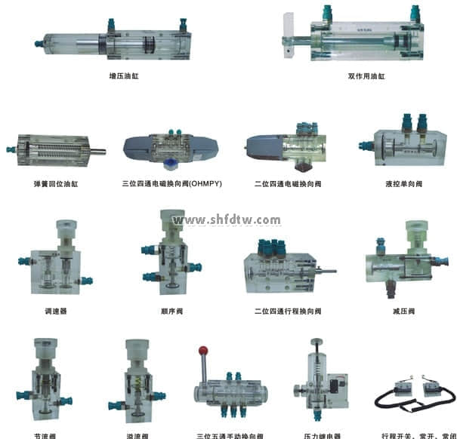

五、透明液压PLC控制实训装置清单
序号 | 名 称 | 型 号 | 数量 | 备注
1 | 实训桌 |  | 1张
2 | 实训台 |  | 1台
3 | PLC主机模块 | FX1S-20MR | 1块
4 | 电源模块 |  | 1块
5 | 继电器控制模块 |  | 1块
6 | PLC控制按钮模块 |  | 1块
7 | 双作用油缸（带行程撞块） | 透明元件 | 2只
8 | 二位二通电磁换向阀 | 透明元件 | 1只
9 | 二位四通电磁换向阀 | 透明元件 | 2只
10 | 三位四通电磁换向阀（O型） | 透明元件 | 1只
11 | 三位四通电磁换向阀（H型） | 透明元件 | 1只
12 | 三位四通电磁换向阀（M型） | 透明元件 | 1只
13 | 弹簧回位油缸 | 透明元件 | 1只
14 | 增压油缸 | 透明元件 | 1只
15 | 辅助油箱 | 透明元件 | 1只
16 | 单向阀 | 透明元件 | 2只
17 | 液控单向阀 | 透明元件 | 2只
18 | 溢流阀（直动式） | 透明元件 | 2只
19 | 溢流阀（先导式） | 透明元件 | 1只
20 | 节流阀（直动式） | 透明元件 | 1只
21 | 调速阀 | 透明元件 | 2只
22 | 顺序阀 | 透明元件 | 2只
23 | 减压阀 | 透明元件 | 1只
24 | 二位四通行程换向阀 | 透明元件 | 1只
25 | 三位五通手动换向阀 | 透明元件 | 1只
26 | 压力继电器 | 透明元件 | 1只
27 | 压力表 | 透明元件 | 3只
28 | 三通接头 | 透明元件 | 7只
29 | 四通接头 | 透明元件 | 3只
30 | 行程开关（常开） |  | 2只
31 | 行程开关（常闭） |  | 2只
32 | 透明液压皮管 |  | 20米
33 | 油盘 |  | 1只
34 | 油箱 |  | 1只
35 | 空气过滤器 |  | 1只
36 | 吸油过滤器 |  | 1只
37 | 油温液位计 |  | 1只
38 | 机泵组 |  | 1套
39 | L-HL46号液压油 |  | 30kg
40 | 电磁阀通用连接线 |  | 3条
41 | 压力继电器插头线 |  | 1条
42 | 编程电缆（三菱） |  | 1条
43 | 工具 |  | 1套
44 | 快速油接头 |  | 5只
45 | 油塞 |  | 5只
46 | 液压传动实训说明书 |  | 1册
47 | PLC编程软件、程序 | 光盘 | 1盘

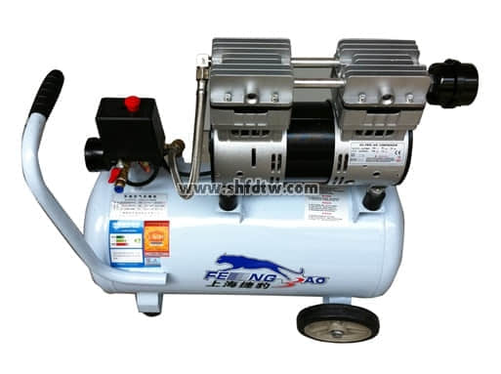

气动主要技术参数：
一、主要技术参数
1、输入电源：220V．允差±l0%，50Hz；
2、装置容量：≤1kVA；
3、工作环境温度：－5℃～40℃；
4、工作湿度：≤90%(40℃时)；
5、外形尺寸：1500mm×1000mm×1750mm
6、无油静音空气压缩机：工作电源：AC220V；电机功率：780W,公称容量165L/min,额定输出气压0.7Mpa
7、PLC主机模块：主机选用三菱FX1S-20MR主机，12路DC输入/8路继电器输出。
8、配有控制模块：电源模块，PLC控制模块，继电器控制模块，控制按钮模块，气动元件独立模块等。
二、主要特点
1、气动传动与PLC实训装置主要由实训桌及实训台、气动元件和电气控制器件、可编程控制器（PLC）等组件组成。
2、实训桌、实训台为铁质双层亚光密纹喷塑结构，实训桌柜内存放气动元件等。
3、各个气动元件成独立模块，且装有带弹性插脚底板，可方便、随意地将元件安放在实训面板（面板带“T”沟槽形式的铝合金型材结构）上。回路搭接采用快换接头，布局灵活，拆接方便快捷。
4、采用静音空压机，为实训室提供一个较好的实训环境。
5、实训气源压力低，系统额定压力为0.8 Mpa，电气控制采用低电压直流24V电源；实训气路、控制电路安全可靠，设有手控、气控、电控、组态软件等控制功能。
6、实训控制单元可以采用独立的继电器控制单元进行电气控制，也可以采用PLC控制，通过比较，突出PLC可编序控制的优越性和先进性，加深对PLC编程器的了解与掌握。
7、该装置集各种真实的气动元件，传统继电器控制、先进的PLC自动控制与PLC编程及监控技术于一体，功能强大，适应范围广。

三、气动基本实训回路
1、单作用气缸的换向回路
2、双作用气缸的换向回路
3、单作用气缸速度控制回路
4、双作用气缸单向调速回路
5、双作用气缸双向调速回路
6、速度换接回路
7、缓冲回路
8、二次压力控制回路
9、高低压转换回路
10、计数回路
11、延时回路
12、过载保护回路
13、互锁回路
14、单缸单往复控制回路
15、单缸连续往复动作回路
16、直线缸、旋转缸顺序动作回路
17、多缸顺序动作回路
18、双缸、同步动作回路
19、回缸联动回路
20、卸荷回路
21、或门型梭阀的应用回路
22、快速排气阀应用回路
23、PLC编程软件学习和使用
24、PLC与计算机的通讯，在线调试、监控
25、PLC控制的液压基本回路实训（优化控制）

四、气动PLC控制实训装置配置清单
序号 | 名 称 | 型 号 | 数量 | 备注
1 | PLC主机模块 | FX1S-20MR | 1块
2 | 电源模块 |  | 1块
3 | 继电器控制模块 |  | 1块
4 | PLC控制按钮模块 |  | 1块
5 | 静音空气压缩机 | 无油 | 1台
6 | 单作用缸 | QGX25ⅹ100 | 2只
7 | 双作用缸 | QGX25ⅹ100 | 1只
8 | 旋转气缸 | 透明 | 1只
9 | 三联件 | AC2000 | 1只
10 | 减压阀（带压力表） | AR2000 | 1只
11 | 手动换向阀 | H210—08 | 1只
12 | 单电磁换向阀（二位三通）常开 | 3V210-8 | 1只
13 | 单电磁换向阀（二位三通）常闭 | 3V210-8 | 1只
14 | 单电磁换向阀（二位五通） | 4V210-8 | 2只
15 | 双电磁换向阀（二位五通） | 4V220-8 | 1只
16 | 双电磁换向阀（三位五通） | 4V230-8 | 1只
17 | 单气换向阀（二位五通） | 4A210—08 | 2只
18 | 双气换向阀（二位五通） | 4A220—08 | 2只
19 | 行程阀（机控） | MOV—2 | 1只
20 | 行程阀（按钮） | MOV—3 | 1只
21 | 行程阀（按钮带锁） | MOV—3A | 1只
22 | 或门型梭阀 | ST—02 | 2只
23 | 快速排气阀 | 1/4 QE—02 | 2只
24 | 单向节流阀 | RE—02 | 2只
25 | 单向节流阀 | JSC601 | 1只
26 | 单向阀 | 1/4 | 2只
27 | 顺序阀 | 透明 | 1只
28 | 气容 |  | 1只
29 | 气管 | PU6ⅹ4 | 20米
30 | 行程开关（装在缸体上） |  | 2只
31 | 编程电缆（适配器） | 三菱 | 1条
32 | 内六角扳手 |  | 3把
33 | 螺丝刀 |  | 2把
34 | 剪刀 |  | 1把
35 | 活动板手 |  | 1把
36 | 尖嘴钳 |  | 1把
37 | 消声器（小） | 1/8 | 2只
38 | 消声器（大） | 3/8 | 2只
39 | 三通（T型三通） | Ø 6 | 4只
40 | 三通（Y型减径三通） | Ø 8—Ø 6 | 2只
41 | 四通 | Ø 6 | 2只
42 | L型（螺纹二通） | 601 | 2只
43 | L型（螺纹二通） | 602 | 2只
44 | 气孔塞头 | Ø 6 | 20只
45 | 气动实训指导书 |  | 1册
46 | PLC编程软件、程序 | 光盘 | 1盘

